Salzburg, 27. April 2010

Kraftvolle Bodenreinigung auf engstem Raum
Nilfisk-ALTO Scheuersaugmaschine SCRUBTEC 233 überzeugt durch hohe Reinigungsleistung bei kompaktem Design
Die neue Nilfisk-ALTO Bodenreinigungsmaschine SCRUBTEC 233 wurde speziell für das Schrubben und Trockensaugen auf besonders engem Raum entwickelt. An Stellen, wo aufgrund geringer Platzverhältnisse bisher nur der Einsatz von Einscheibenschrubbmaschinen mit Wassersauger möglich war, erzielt die SCRUBTEC 233 hervorragende Reinigungsresultate. Die kompakteste Maschine des aktuellen Nilfisk-ALTO Programms eignet sich ideal für das Reinigen von Räumen mit Fliesen oder Hartböden und garantiert kompromisslose Sauberkeit in Küchen, Büroräumen, kleineren Supermärkten, Schulgebäuden oder Gesundheitseinrichtungen.

Obwohl die SCRUBTEC 233 mit ihren 66 Zentimetern Länge, 46 Zentimetern Höhe und 39 Zentimetern Breite äußerst kompakt dimensioniert ist, bietet sie den höchsten Bürstendruck ihrer Klasse. Mit einem durch Federn unterstützten Schrubbdeck erzeugt die Scheuersaugmaschine automatisch einen Bodendruck von bis zu 18 Kilogramm. Doppelte Saugleisten ermöglichen das Schrubben und Trockensaugen sowohl im Vorwärts- als auch im Rückwärtsbetrieb – bei einer Saugmotorleistung von 550 Watt. Zur SCRUBTEC 233 gehören zwei separate, chemikalienresistente Frisch- und Schmutzwassertanks mit zehn beziehungsweise elf Litern Volumen, die mit wenigen Handgriffen besonders einfach geleert werden können. Die hochwertig aufgebaute, robuste Maschine verfügt über eine Arbeitsbreite von 33 Zentimeter und reinigt bis zu 275 Quadratmeter mit nur einer Tankfüllung. Leistungsfähige Tellerbürsten aus Polypropylen schrubben mit einer Geschwindigkeit von 200 Umdrehungen in der Minute, bei einem angenehmen Geräuschpegel von 72 Dezibel.

Zu den weiteren Ausstattungs-Highlights der SCRUBTEC 233 gehören ein verstell- und klappbarer Bügelgriff sowie Ein- und Ausschalter mit Fußbedienung. Ein 15 Meter langes Kabel und große Rollen sorgen zudem für maximale Wendigkeit. Für eine platzsparende Aufbewahrung kann die Maschine senkrecht hochgestellt werden. Durch sein geringes Gesamtgewicht von 22 Kilogramm kann das Gerät auch schnell und einfach transportiert werden. Sauglippen und Bürsten sind werkzeuglos austauschbar. Praktische Zubehörteile wie beispielsweise ein Sprühextraktions-Set, eine Teppichboden-/Polsterdüse oder unterschiedliche Bürsten und Reinigungspads erweitern die Reinigungsmöglichkeiten der neuen SCRUBTEC 233 zusätzlich.
Bildanforderung
Ein Bild der SCRUBTEC 233 finden Sie zum Download unter www.press-n-relations.de im Anhang des dort veröffentlichten Textes. Selbstverständlich schicken wir Ihnen die Datei auch gerne per E-Mail zu. Kontakt: gd@press-n-relations.at
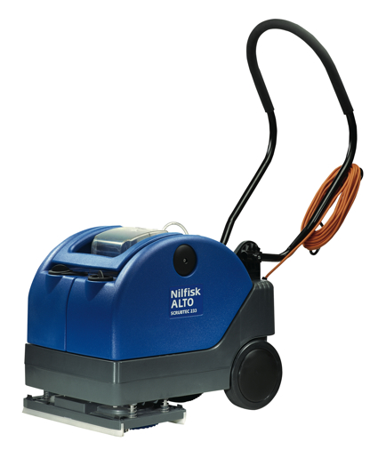

Bildtext: Nilfisk-ALTO Scheuersaugmaschine SCRUBTEC 233

Weitere Informationen:  Nilfisk-ALTO - Geschäftsbereich der Nilfisk-Advance GmbH  Corinna Halwa - Metzgerstraße 68 - A-5101 Bergheim/Salzburg  Telefon +43 662 456 400-90 - Fax +43 662 456 400-34  info.at@nilfisk-alto.com - www.nilfisk-alto.at | Presse und Öffentlichkeitsarbeit:  Press'n'Relations Austria GmbH - Georg Dutzi  Schwindgasse 10 - A-1040 Wien  Tel.: +43 1 907 61 48-10 - Fax: +43 1 907 61 48-15  gd@press-n-relations.at - www.press-n-relations.com

Nilfisk-ALTO ist ein Geschäftsbereich der Nilfisk-Advance GmbH in Bergheim bei Salzburg. Diese gehört zur dänischen Nilfisk-Advance A/S, einem der weltweit größten Anbieter von Reinigungsgeräten mit einem Umsatz von 690 Millionen Euro im Geschäftsjahr 2009 und 4.800 Mitarbeitern. Das Unternehmen hat Standorte in allen wichtigen europäischen Ländern sowie in den USA und in Asien. Die Zentrale liegt in Dänemark. Produktionsstandorte sind in Dänemark, Deutschland, Ungarn, Singapur, China, Italien, Mexiko und in den USA. Ein wesentlicher Bestandteil von Nilfisk-ALTO liegt in der traditionsreichen Technologiemarke Wap. Diese steht für beständige Qualität bei der Entwicklung, Konstruktion und Produktion von Hochdruckreinigern und Saugern. Neue Ideen gepaart mit der 50-jährigen Erfahrung von Wap spiegeln sich im aktuellen Produktprogramm wieder. Nilfisk-ALTO liefert Kunden aus den Bereichen Landwirtschaft, rund um KFZ, Industrie, Kommunen, Gewerbe und Handwerk, sowie Reinigungsdienstleistern und privaten Endverbrauchern ein umfassendes Programm an qualitativ hochwertigen Hochdruckreinigern, Nass-/Trockensauger und Bodenreinigungsmaschinen. Gemeinsam mit Nilfisk-Advance kann das Unternehmen heute auf eine über 100-jährige erfolgreiche Firmengeschichte zurückblicken.

